****

**https://www.clipartmax.com/png/full/170-1709206_17735351-%D0%B1%D0%B0%D0%B1%D0%BE%D1%87%D0%BA%D0%B0-%D0%BD%D0%B0-%D0%BF%D1%80%D0%BE%D0%B7%D1%80%D0%B0%D1%87%D0%BD%D0%BE%D0%BC-%D1%84%D0%BE%D0%BD%D0%B5.png Аналитическая справка по итогам работы**

**городского оздоровительного лагеря**

**«Кладезь мудрости» с дневным пребыванием детей**

**при МБОУ СОШ № 21**

**(тематическая смена «Театральная мозаика или вперед, за синей птицей»)**

1. **Общие сведения**
   1. Городской оздоровительный лагерь с дневным пребыванием детей «Кладезь мудрости» при МБОУ СОШ № 21
   2. Название смены - «Театральная мозаика или вперед, за синей птицей»
   3. Сроки работы – с 3 июня по 27 июня 2019 года
   4. Количество детей – 100 человек

***1.5 Анализ ожидаемых и достигнутых результатов. Эффективность мероприятий, проводимых в лагере.***

**Ожидаемые результаты**

* Физическое и психологическое оздоровление детей.
* Самореализация в творческой и познавательной деятельности
* Развитие патриотической и гражданской активности.
* Развитие важнейших духовно - нравственных качеств.
* Приобретение детьми опыта общения со сверстниками и в коллективе.
* Участие родителей в работе ГОЛ.
* **Физическое и психологическое оздоровление детей.**

Спортивные игры и состязания занимали важное место в организации работы нашего лагеря. Мы старались организовывать ежедневный активный отдых детей. Это были игры в спортивном зале и командные игры на спортивной площадке, ежедневная зарядка и соревнования-эстафеты, посещение бассейна. Все проявили свои спортивные способности, лидерские качества и физическую выносливость.

В лагере проводились подвижные игры, которые способствовали развитию интереса к игре, спортивной смекалки и сотрудничеству в коллективе (в рамках спартакиады прошли соревнования по футболу, волейболу, пионерболу, а также по шахматам, шашкам, армрестлингу, стрельбе из пневматической винтовки и др.). Дети с интересом и энтузиазмом принимали активное участие во всех мероприятиях, большую помощь оказывали вожатые и их помощники в организации соревнований. В этом году

Ежедневная общелагерная зарядка на открытом воздухе под музыкальное сопровождение со специально подобранным комплексом упражнением, а в конце зарядки весёлый танец от вожатых, который танцует все участники – истинно вдохновляющее зрелище.

Традиционный легкоатлетический марафон, длиной в смену, был посвящен в этом году 95- летию ФИДЕ (Всемирной шахматной организации), а также приближающемуся Кубку мира по шахматам-2019 в г.Ханты-Мансийске. Ребята, каждый день после зарядки пробегали столько, сколько могли, а воспитатели и вожатые это фиксировали. В конце смены были подведены итоги марафона и награждены лучшие бегуны.

Порадовали в этом году товарищеские встречи с воспитанниками лагеря МБОУ ООШ с. Филькино. Были проведены совместные турниры по футболу, баскетболу, волейболу, пионерболу, шахматам, стендовым шахматам, шашкам, настольному теннису и армрестлингу.

Укреплению здоровья детей, их просвещению способствовала работа фельдшера лагеря Трегубовой О.В.. В течение смены регулярно осуществлялся контроль фельдшером за соблюдением санитарно-эпидемиологического режима в местах пребывания детей и на пищеблоке, организацией питания и питьевого режима; за организацией двигательного режима (двигательная активность, спортивно-оздоровительные мероприятия, пребывание на воздухе); за витаминизацией третьих блюд, за организацией медицинской помощи детям. Ею на первой неделе работы лагеря и в конце смены были проведены осмотры детей, измерены рост и вес. Трегубова О.В., фельдшер лагеря, проводила профилактические беседы:

* Клещевой энцефалит
* Профилактика ОКИ
* Детский травматизм
* Тепловые и солнечные удары

В план оздоровления были включены следующие мероприятия: оптимальный распорядок дня, двухразовое питание с достаточным количеством овощей и фруктов, витаминизация третьих блюд, ежедневная утренняя зарядка; спортивные соревнования, подвижные игры на свежем воздухе, закаливание: солнечные и воздушные ванны, ходьба босиком по земле, посещение бассейна, кислородные коктейли (в течение недели) – 45 человек.

Через наблюдение и анкеты мы увидели, что практически всем детям понравились спортивные мероприятия. Уровень участия детей в них – 98 %, удовлетворенность детей качеством жизнедеятельности в лагере составило 95 %. В течение смены заболевших не было, травм не было.

* **Самореализация в творческой и познавательной деятельности**

В процессе реализации программы при активном творческом сотрудничестве с педагогами, дети приобрели не только практические навыки и умения, связанные с театром, но и эмоциональный опыт сопереживания и сопричастности к одному общему делу.

Программа лагеря была насыщена не только театрализованными шоу, но и другими мероприятиями: интеллектуальными, развлекательными.

Дети лучше узнали свой характер, достоинства и недостатки, желания, за счет удовлетворения личных амбиций в творческой жизни лагеря. Повысилась уверенность в себе, своих силах, а участие в значимых делах смены удовлетворили личностные потребности детей.

Кроме того, погружение в творческую атмосферу, помогло многим детям избавиться от внутренних зажимов и комплексов, снять психо - эмоциональное напряжение. Реализация задач программы осуществлялась как через массовые познавательно-развлекательные мероприятия, такие как «Один в один», танцевальный ринг «Туфелька Терпсихоры», концерты, посвященные открытию и закрытию смены, Дню России, Фестиваль «Школьная волна», шахматный фестиваль, фестиваль театров и др, так и через занятия детей в кружках, секциях, а также через мастер-классы.

Отслеживался данный показатель через наблюдение за детьми, анкетирование, мониторинг участия детей в творческих программах, кружках, секциях, мастер-классах. Количество участников мероприятия – 98%, удовлетворенность деятельностью лагеря – 97 %.

* **Развитие патриотической и гражданской активности.**

Работая по этому направлению, нашей главной задачей познакомить детей с историей малой Родины, поселка, где они родились и живут, развить интерес к истории и культуре.

В этом году наш город Серов празднует свое 125-летие. К этому важному событию были приурочены многие мероприятия в лагере. В музее школы прошли экскурсии, посвященные городу Серову и поселку Новая Кола, а также«На фронте и в тылу народ ковал Победу», в вестибюле (на 1 этаже) была оформлена фотовыставка «Серов – мой любимый город», в игровой комнате для ребят была оформлена выставка книг о нашем городе. Через экскурсии по поселку Новая Кола, по городу Серову, вспоминая игры времен детства их родителей и старшего поколения, не забывая о памятных и праздничных датах России, дети знакомились с прошлым и настоящим, как своей малой Родины, так и России. И, конечно, через знания государственных символов. Ведь каждый день, поднимая флаги на флагштоке на утренней линейке, дети запоминали, а кто-то узнал впервые, что за флаги развеваются над нашим лагерем. И для каждого ребенка была большая честь, что именно ему доверили поднять флаг Серовского городского округа или города Серова, или родной школы.

Еще одна важная традиция, которой уже много лет, – это проект «Школьный двор- цветущий сад». В этом году, совместно с ребятами из лагеря труда и отдыха были посажены кедры и рябины. Как известно, патриотизм не появляется на пустом месте, чтобы стать патриотом, не обязательно быть героем, достаточно любить свою школу, свой поселок, город, знать обычаи и гордиться прошлым и настоящим.

Отслеживался данный показатель через участие детей в данных мероприятиях, через знания символики государства и малой Родины, через анкеты и отзывы детей, а также через фильмы, создателями которых явились сами дети (о своем отряде, о лагере).

* **Развитие важнейших духовно - нравственных качеств.**

В течение всей смены все в нашем лагере участвовали в благотворительном деле для мальчика-инвалида. Необходимо было собрать обыкновенные крышки от пластиковых бутылок. Смысл акции в том, что мальчик сам не ходит, но его довозит до школы и других важных мест специальное такси, в котором действует такая акция – «Литр бензина – на 1 килограмм крышек». В эту благотворительную акцию включились все отряды, не удивлюсь, если крышки ребята будут приносить все лето. Развитию таких важных качеств личности способствовало и то, что в каждом отряде были запланированы просмотры фильмов из перечня «Лучшие фильмы» для детей. Ребятам понравились как старые киноленты, так и современное кино. Практически ежедневно в каждом отряде дети вместе с воспитателями, вожатыми читали книги, это были небольшие рассказы о взаимоотношениях между людьми, о дружбе, об ответственности, об отношениях к братьям нашим меньшим – все это обсуждалось в отрядах после прочтения той или иной книги. А самое главное, что после просмотра или прочтения книги на отрядной свече ребята делились своими впечатлениями.

* **Основными показателями результативности работы коллектива педагогов и воспитателей лагеря стало:**
* улучшение состояния здоровья детей;
* осознание детьми значимости здорового образа жизни и физического самосовершенствования;
* комфортность личности ребенка;
* повышение уровня удовлетворенности детей и их родителей от разнообразных видов творческой деятельности и работы лагеря в целом;
* развитие индивидуальных творческих способностей детей.
* вырос спрос на путевки в наш лагерь (даже в этом году количество желающих было намного больше, чем мест в лагере)

**Мониторинг удовлетворенности детей, родителей и педагогов качеством оказания предоставляемых услуг.**

|  |  |  |
| --- | --- | --- |
|  | *1 смена* | |
| *обучающиеся* | *родители* |
| высокий уровень удовлетворенности жизнью детей в лагере | 97% | 89% |
| средний уровень удовлетворенности жизнью детей в лагере | 3% | 15% |
| низкий уровень удовлетворенности жизнью детей в лагере | - | - |

Многие воспитанники (97%) выражают желание и в следующем году посещать лагерь, так как детям в лагере было интересно, что всем детям понравилась жизнь в лагере, что все нашли новых друзей, каждый смог чему-то научиться сам и научить других. Психологический климат в лагере благодаря усилиям педагогов был благоприятный.

По результатам анкетирования, учащимся больше всего в лагере понравились:

* Спортивные мероприятия – 72%
* Культурная программа (праздники, фестивали, игры и др.)– 81%
* Общение с вожатыми и воспитателями – 75%
* Экскурсии – 62%
* Все –90%

Родители выделили следующие положительные стороны работы лагеря:

* Организация отдыха – 80%
* Разнообразная культурная программа – 87%
* Укрепление здоровья детей – 77%
* Разнообразное и здоровее питание -83%
* Организация кружков и секций – 81%

***1.6 Что нового появилось в организации отдыха детей.***

В этом году у нас прошел впервые Шахматный фестиваль. На фестиваль мы пригласили ребят из лагеря села Филькино. Была замечательная квест-игра «Шахматное королевство», подготовленная руководителем шахматного клуба «Этюд». Были приглашены именитые гости: Верст П.А. – руководитель шахматного клуба ЦДТ, чемпион города по шахматам и Чеклецов И.Г. – призёр международных и всероссийских конкурсов по шахматам. Наши ребята и здесь «не ударили в грязь лицом», ими были завоёваны призовые места. Были проведены сеансы одновременной игры с чемпионами, стендовая игра в шахматы, мастер – класс по шведским шахматам, а в заключении еще и воспитатели сыграли в шахматы и шашки, показав неплохой уровень игры.

**2. Анализ условий работы ГОЛ**

***2.1 Укомплектованность лагеря кадрами***

Штатное расписание лагеря подразумевает следующие категории работников лагеря:

* начальник лагеря - 1
* воспитатели - 10
* педагог-организатор -1
* инструктор по физическому воспитанию -1
* фельдшер – 1 (по согласованию с ГБУЗ СО «Серовская городская больница»)
* обслуживающий персонал - 1
* Логопед - 1
* вожатые – девушки, юноши- воспитанники лагеря труда и отдыха МБОУ СОШ № 21

***2.2 Наличие нормативных документов по вопросам деятельности учреждения***

В городском оздоровительном лагере имеются все нормативные документы:

* Разработано и утверждено Положение ГОЛ с дневным пребыванием детей при МБОУ СОШ № 21;
* Разработаны и утверждены должностные инструкции начальника ГОЛ, воспитателя, педагога-организатора, инструктора по физической культуре, УСП;
* Разработаны инструкции по ТБ для воспитанников и для персонала ГОЛ;
* Разработаны правила внутреннего распорядка для воспитанников и для персонала ГОЛ;
* Издаются приказы по лагерю

***2.3 Создание безопасных условий по пребыванию детей в оздоровительном лагере***

* Для открытия лагеря была подготовлена вся необходимая документация,

проверена работа системы оповещения, безопасности, проведены

инструктажи с сотрудниками по противопожарной безопасности, при угрозе

совершения террористического акта, по ПДД.

# Был разработан план обеспечения комплексной безопасности ГОЛ при МБОУ СОШ № 21, который неукоснительно соблюдался;

# Перед открытием лагеря были проверены все помещения лагеря, спортивная и игровая площадки, футбольное поле, беговая дорожка, баскетбольная и волейбольная площадки, спортзал и актовый зал, была проведена ревизия оборудования на детской игровой площадке и спортивной площадке и составлены акты безопасных условий пребывания детей и подростков в лагере;

# В течение всей смены неукоснительно выполнялись все меры по соблюдению санитарного законодательства по обеспечению питания детей;

# В течение всей смены проводились проверки надзорными органами;

* С детьми проводились различные мероприятия, беседы, игры с целью обеспечению безопасности их жизни и здоровья.

***2.4 Художественно-эстетическое оформление лагеря***

Как показывает практика, лагерь для детей и подростков становится временным домом, который необходимо оформить в этой логике, сделав его уютным, красочным, комфортным. В этом году в духе всей смены «Театральная мозаика или вперед, за синей птицей» были оформлены следующие пространства:

**1. Корпус (коридоры начальной школы, где находятся все отряды).**

|  |  |
| --- | --- |
| **D:\Мои рисунки\лагерь 2 2019\P_20190624_123734.jpg** | **D:\Мои рисунки\лагерь 2 2019\P_20190618_121552.jpg**  Весь коридор, где располагались с 1 по 3 отряды, был оформлен в стиле самого главного события смены – Шахматного фестиваля «Шахматное королевство. |
| **D:\Мои рисунки\лагерь 2 2019\P_20190613_094405.jpg**  А коридор, в котором располагались 4 и 5 отряды, был оформлен в тематике смены «Театральная мозаика» | Была устроена фотозона, приготовлены парики, шляпы, занавес. Все, чтобы ребята почувствовали главный замысел всей смены **D:\Мои рисунки\лагерь 2 2019\P_20190613_094354.jpg** |

**2. Общее оформление лагеря. Территория лагеря**

|  |  |
| --- | --- |
| C:\Users\DM\AppData\Local\Microsoft\Windows\Temporary Internet Files\Content.Word\IMG_20180626_143458.jpgВ центре игровой площадки высится флагштог. Здесь, каждое утро в лагере проводятся линейки, на которых происходит поднятие флагов. | Сама территория украшена яркими разноцветными флажками. |
| **D:\Мои рисунки\лагерь 2 2019\P_20190624_133759.jpg**  **На территории лагеря разбиты цветники, стоят лавочки** | **D:\Мои рисунки\лагерь 2 2019\P_20190624_133816.jpg** |
| **D:\Мои рисунки\лагерь 2 2019\P_20190624_133850.jpg** | **https://pp.userapi.com/c824201/v824201099/14cdfa/b2NB2e27FPA.jpg** |

**Уголок лагеря**

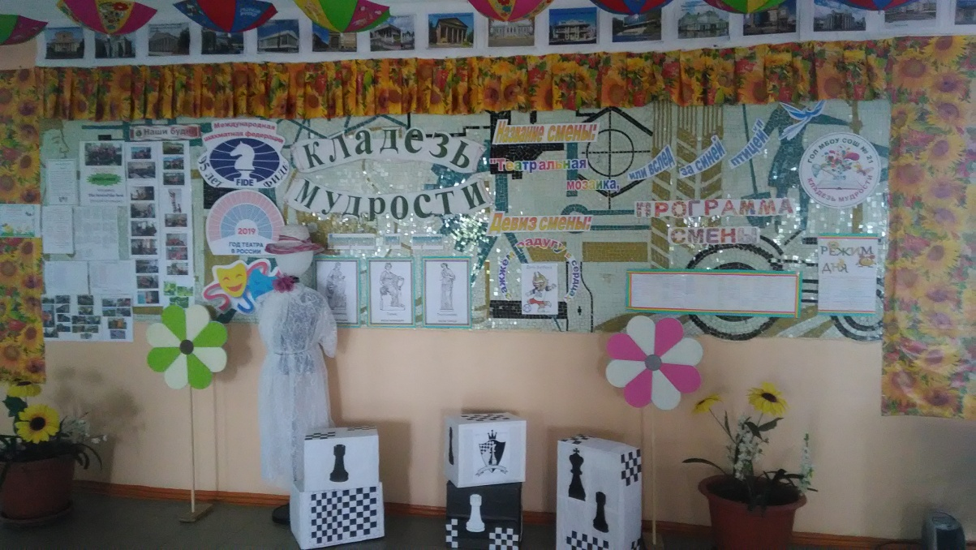Это центральное место всего лагеря. Здесь сосредоточена вся информация о жизнедеятельности лагеря с его режимом работы, программой, информацией на каждый день, информацией для родителей. В этом году уголок лагеря представлял из себя стилизованное окно, окно в лето, с ярко-желтыми подсолнухами на ситцевых занавесках. Он сразу бросался в глаза тем, кто приходил в наш лагерь.

**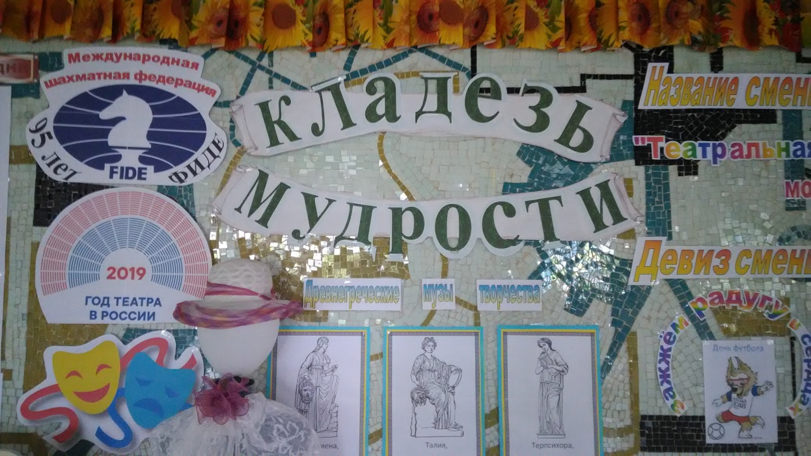**

**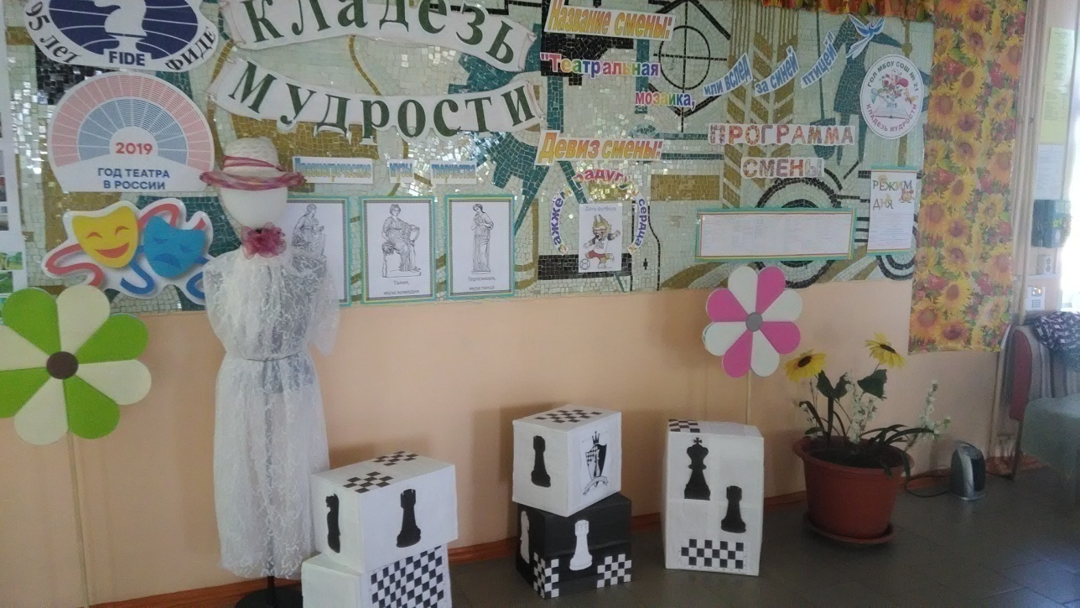**

**3. Отрядные уголки и комнаты**

Одним из центральных тем в лагере становится оформление отрядных уголков, как центральных знаковых пространств, отличающих один отряд от другого. Это не случайно, так как в отрядном уголке отображается вся жизнь отряда, его проблемы и достижения, важная информация. Все отряды были оформлены в соответствии со своими выбранными театрами. Театр масок, кукольный театр, театр пародий, театр теней и др.

**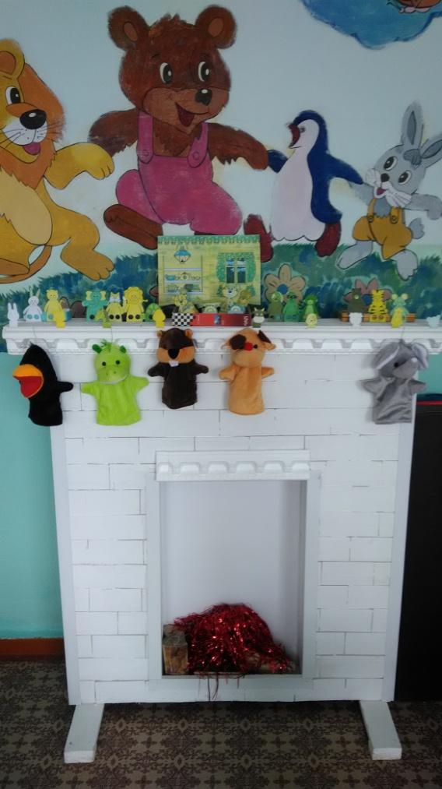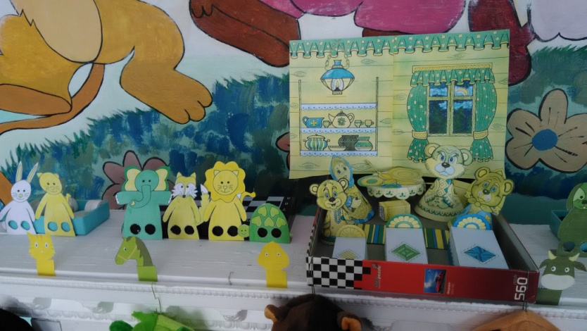**

**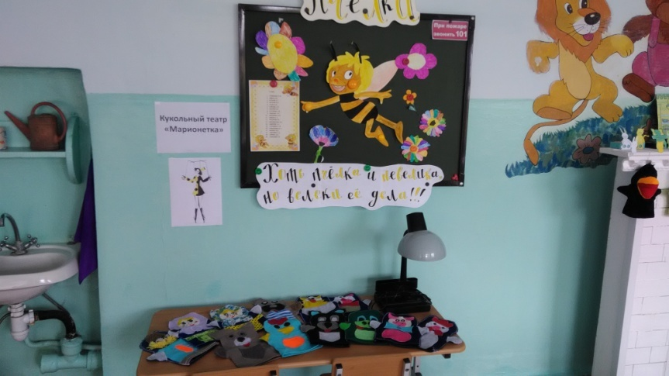**

**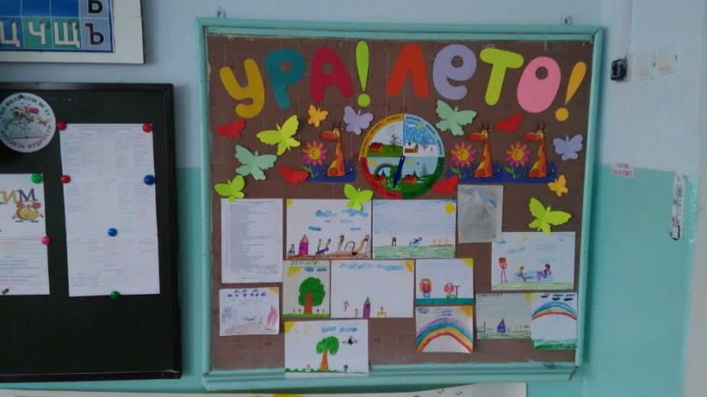 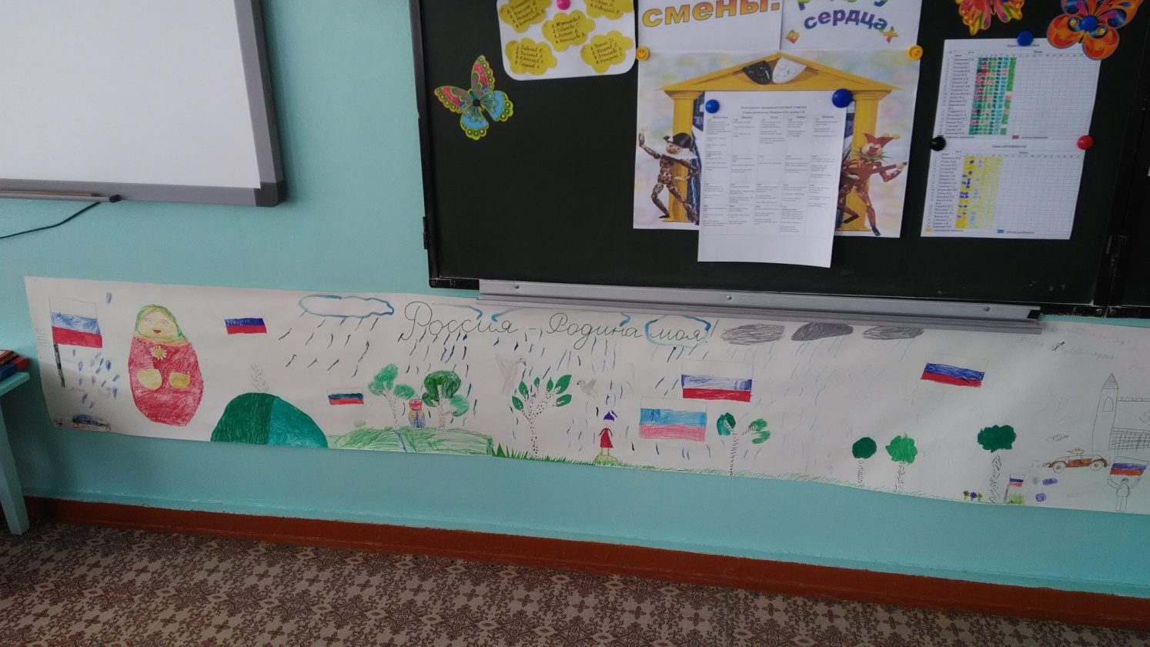**

**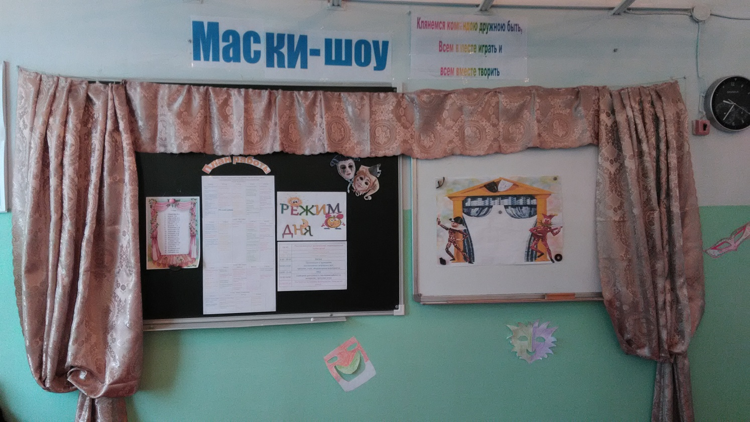**

**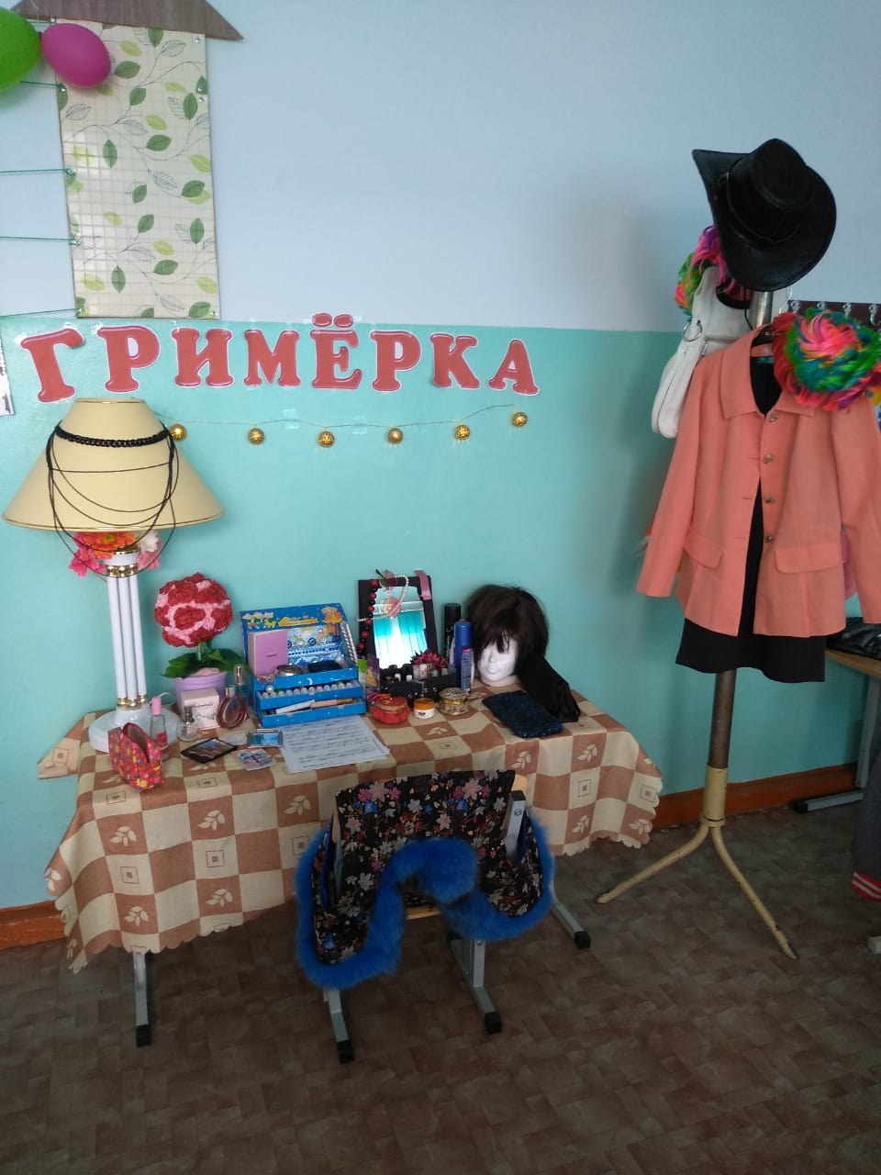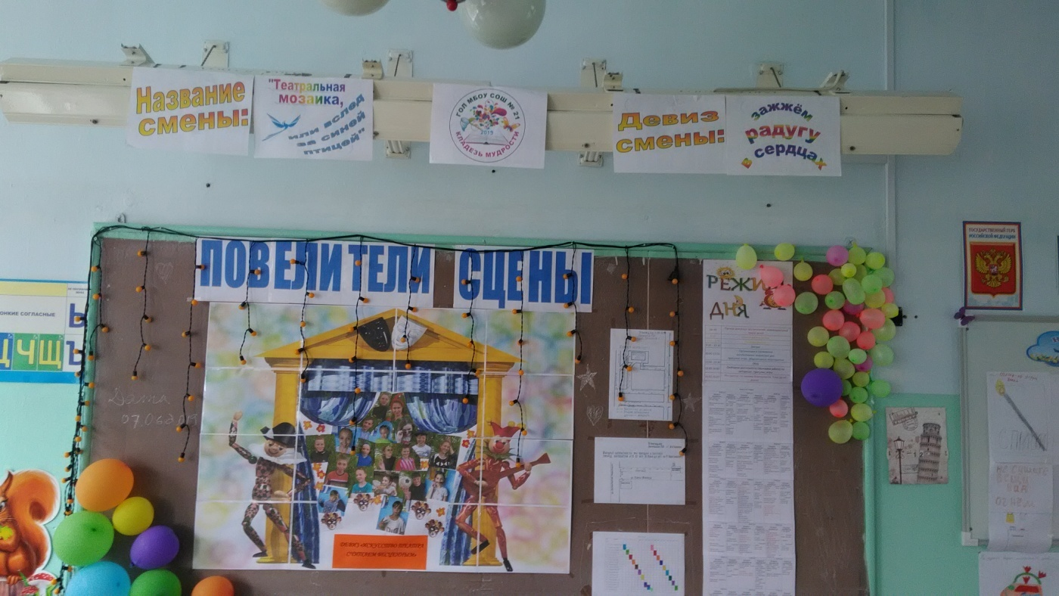**

**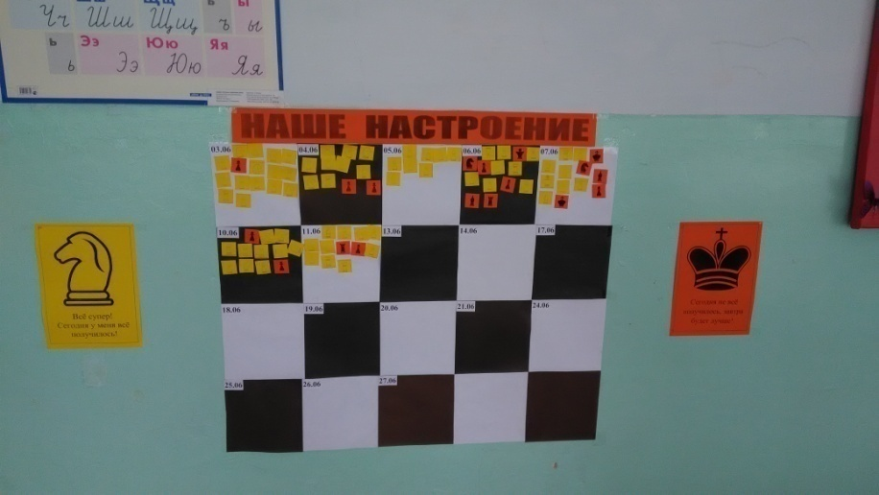**

**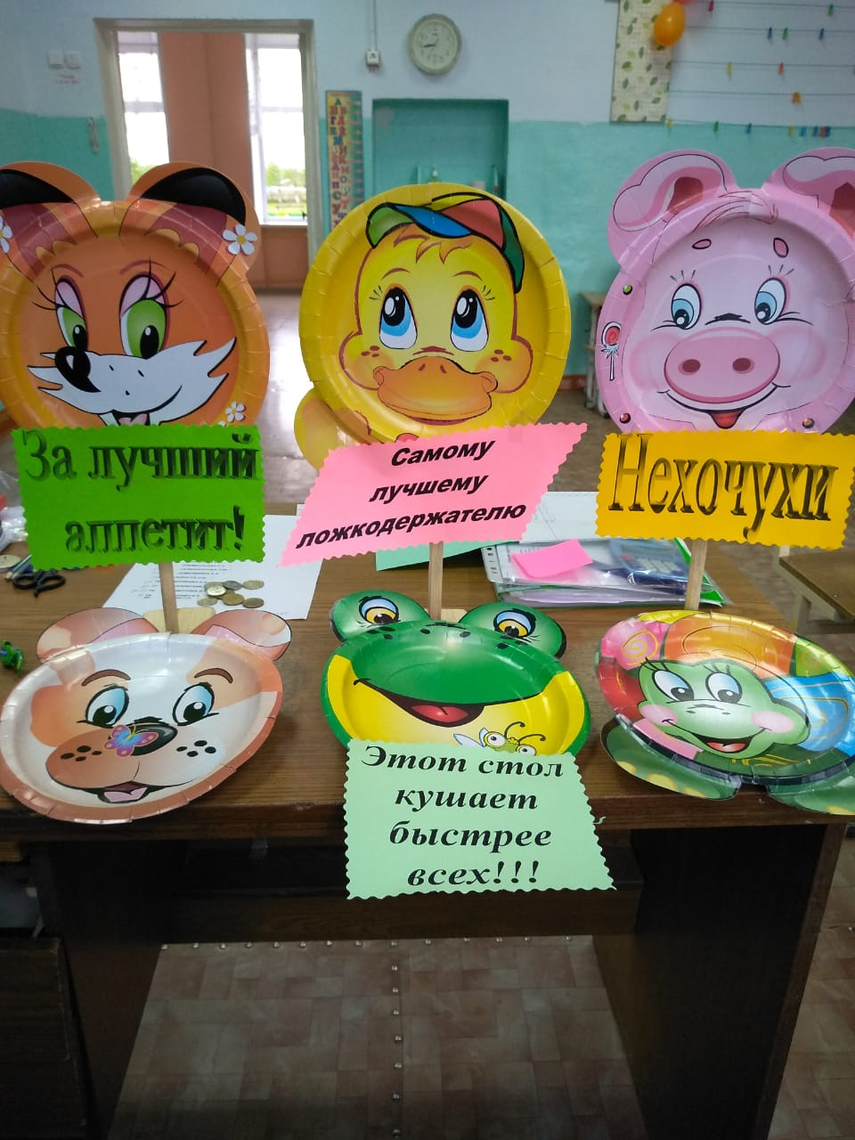**

**3. Воспитательная работа**

***3.1 Содержание воспитательного процесса лагеря: наличие программ, плана работы***

Программно – методическое обеспечение смены включает в себя:

1.Комплексная краткосрочная программа тематической смены «Театральная мозаика или вперед, за синей птицей»

2. Календарно – тематический план (сетка) смены «Театральная мозаика или вперед, за синей птицей»

3. Планы работы отрядов (на день, смену).

4. Программы работы детских творческих объединений дополнительного образования детей.

5. Комплект информационно-методических материалов: методических разработок, сценариев, рекомендаций, публикаций и др. по тематике смены.

6. Информационно-аналитические, иллюстрированные материалы и фотоотчеты.

7. Режим жизнедеятельности ГОЛ.

***3.2. Организация кружковой деятельности.***

**Кружки – 5 кружков и секция**

В течение всей смены в городском оздоровительном лагере «Кладезь мудрости» при МБОУ СОШ № 21 работали следующие кружки и секции:

* спортивная секция «Игровые виды спорта»,
* шахматный клуб «Этюд»,
* библиотечный час,
* «Легоконструирование».

А также работали профильные кружки по безопасности, такие как отряд ЮИД «Авария», дружина юных пожарных «Искорка». У каждого кружка и секции имелась своя программа деятельности на всю смену.

**Воспитателями были проведены 19 мастер-классов:**

|  |  |  |  |
| --- | --- | --- | --- |
| № п/п | Название темы | Количество часов | Ответственные |
| 1. | Мастер-класс «В гостях у сказки» | 2 | Дука Л.П. |
| 2. | Мастер-класс  "В стране веселых игр" | 2 | Дука Л.П. |
| 3. | Мастер-класс "Как изготовить маску своими руками" | 2 | Жаркевич Е.И. |
| 4. | Мастер-класс «Марионетки и другие куклы" | 2 | Жаркевич Е.И. |
| 5. | Мастер-класс «Изготовление фоторамки» | 2 | Хохрина Ю.С. |
| 6. | Мастер-класс «Марионетки и другие куклы" | 2 | Хохрина Ю.С. |
| 7. | Мастер-класс «Работа в видеоредакторе Movie Maker» | 4 | Канева Е.А. |
| 8. | Мастер-класс «Фантазия» (рисование нитями) | 2 | Калина Г.Н. |
| 9. | Мастер-класс «Чудесный цветок» (цветы из салфеток) | 2 | Калина Г.Н. |
| 10 | Мастер-класс «Галерея портретов» | 2 | Мифтахутдинова Д.М. |
| 11 | Мастер-класс «Волшебные стаканчики» (поделка из ластиковых стаканчиков) | 2 | Мифтахутдинова Д.М. |
| 12 | Мастер-класс «Дополненная реальность» рисунки на асфальте | 2 | Тауфатдинова Т.В. |
| 13 | Мастер-класс «Пластилиновая сказка» | 2 | Чуракова Е.П. |
| 14 | Мастер-класс «Аппликация из ватных палочек» | 2 | Чуракова Е.П. |
| 15 | Мастер-класс «Меловые балерьефы» | 2 | Кулакова Т.М. |
| 16 | Мастер-класс «Плетение кос» | 2 | Кулакова Т.М. |
| 17 | Мастер-класс по изготовлению травянчиков | 2 | Баженова В.М. |
| 18 | Мастер-класс по изготовлению сладкого букета в технике Свит-дизайн «Букет для мамочки» | 2 | Баженова В.М., Черненко Е.Н. |
| 19 | Мастер-класс «Чудеса из соленого теста» | 2 | Соловьева З.Г. |

***3.3 Тематика работы смены.***

В основу программы «Театральная мозаика или вслед, за синей птицей»легла идея популяризации театрального искусства России, а также культурного, творческого, интеллектуального развития личности через погружение ребенка в мир театра.

Реализация целей и задач программы осуществляется через одну большую игру в театр, погружение в которую начинается в первый день пребывания детей в лагере. Каждый отряд представляет собой отдельный театр, со своей труппой актеров, работниками сцены и режиссёром (воспитателем) во главе.

Виды театров выбирают сами дети, это может быть драматический театр, театр кукол, театр абсурда, музыкальной комедии, театр поэзии, театр танца, эстрадный, театр теней, театр пантомимы, театр песни, балаган. Также выбираются рабочие театральных цехов: бутафорский, художественный, гримерный, осветительный, реквизиторский, столярный. Они комплектуются по желаю и способностям детей. У каждого цеха – своя задача.

Театры постоянно находятся в процессе творчества и взаимодействия друг с другом, принимая участие в разных мероприятиях внутри отряда и лагеря. Они участвуют в конкурсах актерского мастерства; в театральных дебютах, где будут работать с малыми театральными формами. Девиз смен - Зажжем радугу в сердцах!

**3.4 Направления, реализованные в период смены.**

|  |  |  |  |  |
| --- | --- | --- | --- | --- |
| №  п/п | дата | Наименование мероприятия | Возраст детей | Количество детей |
| **1.Оздоровление детей** | | | | |
| 1 | ежедневно | Утренняя зарядка + марафон | 6-17 | 100 |
| 2 | ежедневно | Подвижные игры на свежем воздухе | 6-17 | 100 |
| 3 | ежедневно | Организация здорового питания детей | 6-17 | 100 |
| 4 | ежедневно | Принятие солнечных и воздушных ванн | 6-17 | 100 |
| 5 | ежедневно | Ежедневный осмотр детей медицинским работником | 6-17 | 100 |
| 6 | ежедневно | Спортивная секция «Игровые виды спорта» | 6-17 | 100 |
| 7 | 5.06, 07.06, 11.06, 13.06, 17.06 | Посещение бассейна | 6-17 | 100 |
| 8 | 25.06 | День Нептуна (весёлые старты на воде) | 6-17 | 65 |
| 9 | 08.06  15.06  10.06 | Организация пешеходных экскурсий:  по поселку Новая Кола  Посещение конноспортивной секции «Ласточка»  Пожарный поезд «РЖД» | 6-17  10-13  7-17 | 65  15  25 |
| 10 | 17.06-21.06 | Кислородные коктейли | 6-17 | 45 |
| **2.Социальное направление** | | | | |
| 1 | 6.06 | Участие в заочных городских конкурсах (четырех) | 9-17 | 40 |
| 2 | 18.06 | Посещение Серовского театра драмы им. Чехова | 6-17 | 65 |
| 3 | 07.06 | Участие в акции «Добрая Дорога Детства» (ЮИД) | 7-17 | 10 |
| 4 | 26.06 | Участие в акции по ПБ (раздача листовок жителям поселка) | 10-15 | 15 |
| 5 | 21.06 | Фестиваль выпускников МБОУ СОШ № 21 «Кола. Школа. Лето. Драйв» | 6,5-17 | 100 |
| 6 | 19.06 | **Квест «Литературный турист» по странам и сказкам (Центральная детская библиотека города Серова)** | 7-13 | 15 |
| 7 | 02.06-26.06 | Акция «Сбереги дерево» (сбор макулатуры) | 6-17 | 100 |
| 8 | 02.06-26.06 | Акция «Собери крышки» | 6-17 | 100 |
| 9 | 19.06 | Акция «Чистая территория» | 6-17 | 100 |
| 10 | 20.06 | Участие в проекте «Школьный двор – цветущий сад» (посадка деревьев) | 6-17 | 15 |
| 11 | 22.06 | Совместное участие с ЛТО в областном проекте «Родники» | 10-17 | 10 |
| **3.Спортивное направление** | | | | |
| 1 | 2.06 | Начало легкоатлетического марафона, посвященного 95-летию ФИДЕ (95 километров в честь юбилея) | 6-17 | 100 |
| 2 | 4.06, 07.06, 20.06, 25.06 | Соревнования по шахматам и шашкам  М.К. Шведские шахматы, стендовые шахматы | 7-15 | 45 |
| 3 | 14.06 | Шахматный фестиваль «Шахматное королевство» | 6,5-17 | 100 |
| 4 | 05.06,14.06 | Соревнования по настольному теннису | 7-17 | 50 |
| 5 | 8.06 | Открытие чемпионата лагеря по футболу | 6-17 | 100 |
| 6 | 17.06 | Лазертаг |  | 100 |
| 7 | 14.06 | Соревнования по скакалке, армрестлингу | 6-17 | 30 |
| 8 | 13.06 | Соревнования по волейболу | 6-17 | 30 |
| 9 | 16.06 | Соревнования по пионерболу | 8-17 | 20 |
| 10 | 18.06 | Соревнования по баскетболу | 8-12 | 15 |
| 11 | 10.06 | Спортивное шоу- "БУДЬ В НОРМЕ" - изобретение новых спортивных норм ГТО | 8-17 | 40 |
| 12 | 25.06 | Товарищеский матч по футболу Н.Кола-Филькино | 8-17 | 20 |
| 13 | 13.06 | Соревнование «Безопасное колесо» | 6-17 | 38 |
| 14 | 18.06 | Соревнования по лёгкой атлетике (эстафета) | 6-17 | 30 |
| 15 | 26.06,  27.06 | Посещение бильярдного клуба «Восьмерка» | 6-17 | 30 |
| **4.Патриотическое направление** | | | | |
| 1 | 7.06 | Квест – шкатулка воспоминаний «Игры СССР» | 6-17 | 65 |
| 2 | 9.06 | Экскурсии в школьный музей | 6-17 | 100 |
| 3 | 11.06 | Торжественная линейка-концерт «День России» | 6-17 | 100 |
| 4 | 11.06 | Конкурс рисунков на асфальте “Я люблю тебя, Россия!” | 6-17 | 25 |
| 5 | В течение смены | Чтение книг и просмотр фильмов | 6-17 | 100 |
| 6 | 21.06 | Митинг памяти и скорби, Акция «Лети, журавлик» | 6-17 | 100 |
| 7 | 21.06 | Акция «Свеча памяти» | 6-17 | 100 |
| **5.Творческое направление** | | | | |
| 1 | 2.07 | Круг знакомства «Я+ТЫ =МЫ» | 6-17 | 100 |
| 2 | 4.06 | Открытие лагерной смены «Театральная мозаика…» | 6-17 | 100 |
| 3 | 6.06 | Флэшмоб «Читаем отрывки из любимых произведений», посвящённый дню Пушкина в России | 6-17 | 100 |
| 4 | 6.06 | Дефиле сказочных героев «По страницам Пушкинских книг» | 8-15 | 25 |
| 5 | 6.06 | Квест-игра по произведениям Пушкина | 8-17 | 100 |
| 6 | В течение смены | Мастер-классы | 6-17 | 100 |
| 7 | В течение смены | Репетиции к песенно-танцевальным конкурсам | 6-17 | 100 |
| 8 | 17.06 | Шоу «Один в один» | 6-17 | 15 |
| 9 | 21.06 | Фестиваль «Школьная волна» | 6-17 | 100 |
| 10 | 23.06 | Танцевальный флешмоб «Туфелька Терпсихоры» | 6-17 | 100 |
| 11 | 23.06 | Мастер-классы от Серовского исторического музея | 6-17 | 30 |
| 12 | 24.06 | Фестиваль театров | 6-17 | 100 |
| 13 | 27.06 | Закрытие смены «Возьмёмся за руки, друзья» | 6-17 | 100 |
| **6.Другое** | | | | |
| 1 | 4.06 | Беседа со специалистами ТКДН  «Кибербезопасность» | 10-17 | 30 |
| 2 | 13.06 | Викторина «Безопасное лето» с Николаевой С.В. | 6-17 | 40 |
| 3 | 13.06 | Конкурс рисунков на асфальте «Ты, я и огонь» | 6-17 | 15 |
| 4 | 14.06 | Пожарная эстафета «Пожарный лабиринт» | 6-17 | 100 |
| 5 | 20.06 | Квест - испытание «В поисках клада» | 6-17 | 100 |
| 6 | 15.06 | Просмотр мультфильмов и фильмов по ПДД «Безопасность превыше  всего», тестирование по ПДД | 6-17 | 100 |
| 7 | 13.06 | Тестирование по ПДД | 8-15 | 15 |
|  | 10.06. | Игровая программа «Твоѐ здоровье в твоих руках» | 6-17 | 100ч |
|  | 07.06. | Конкурс рисунков на асфальте «Мы выбираем жизнь!» | 6-17 | 35ч |
| 8 | 02.06, 17.06 | Практические занятия (тренировки) с воспитанниками и сотрудниками по вопросам пожарной безопасности «Действия сотрудников, воспитанников при пожаре в здании» | 6-17 | 100 |

**4. Участие в конкурсах различного уровня (достижения, награды)**

|  |  |  |  |
| --- | --- | --- | --- |
| **№** | **Уровень конкурса** | **Название конкурса** | **Результаты** |
| **1.** | **Международный** |  |  |
| **2.** | **Всероссийский** | ВСЕРОССИЙСКИЙ КОНКУРС ПЕДАГОГИЧЕСКИХ (ОБРАЗОВАТЕЛЬНЫХ) ПРАКТИК В СФЕРЕ ОРГАНИЗАЦИИ ЛЕТНИХ ЛАГЕРЕЙ, ОЗДОРОВИТЕЛЬНЫХ ПЛОЩАДОК И ПРОФИЛЬНЫХ СМЕН | Октябрь 2019 г |
| **3.** | **Областной** | Фестиваль творчества «Лето в фокусе» в номинациях «Ты, да я, да мы с тобой» , «Не то, что мните вы природа…» | Октябрь 2019 г |
| Областной конкурс программно-методических материалов в сфере организации отдыха, оздоровления и занятости детей, подростков и молодежи в каникулярный период в номинации: Образовательно-оздоровительные программы на различный промежуток времени в условиях оздоровительных лагерей с дневным пребыванием детей | Март – апрель 2020 г |
| **4.** | **Муниципальный** | Заочный конкурс  газет «Дружба - главное чудо», посвященный дружбе детей разных национальностей | Июнь 2019 г,  1 место |
| Заочный конкурс открыток «СемьЯ»,  посвященный Дню семьи, любви и верности | Июнь 2019 г, 3 место |
| Заочный конкурс плакатов «У войны недетское лицо» | Июнь 2019 г,  3 место |
| Заочный конкурс фото | Июнь 2019 г |
| Смотр-конкурс «Лучший городской оздоровительный лагерь - 2019» | Октябрь 2019 г |

**5. Перспективы работы лагеря**

1. Развивать возможности экскурсионно - экспедиционной деятельности (в черте города, за чертой города, в соседние города, по области) – запрос родителей.

2. Расширять социальное партнерство и сотрудничество с городскими и загородными лагерями.

3. Развивать социальное партнерство, приглашать для проведения мастер-классов или кружковой работы родителей, людей интересных профессий.

4. Больше использовать современные формы продвижения гуманистических идей и приобщения к базовым национальным ценностям средствами современных средств массовой коммуникации: фотокросс, медиа-фестиваль, видео-фильм, виртуальные экскурсии по лагерю, мультфильмы, сетевое взаимодействие;

Начальник ГОЛ М.А. Иванова